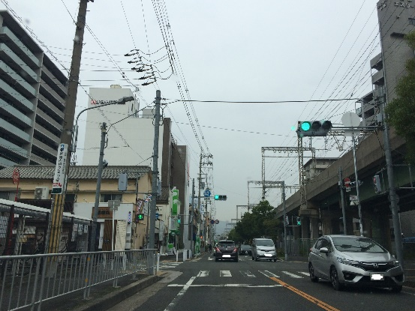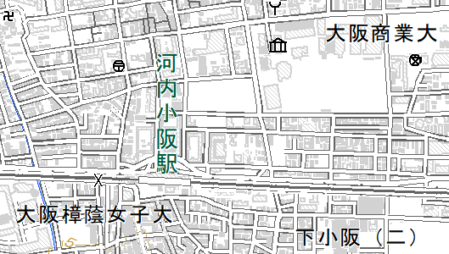

1. **近鉄奈良線沿いの道路を八戸ノ里方向に東に直進します。**
2. **河内小阪駅前ロータリーを直進、ローソンを横切った後の交差点を左折します。**
3. **道なりに進むと大阪商業大学が右手に見え、その隣が中河内府税事務所です。**

**（電子国土基本図データ（国土地理院）（**[**http://maps.gsi.go.jp**](http://maps.gsi.go.jp)**）より引用）**

**②**

**①**

**③**

**近鉄奈良線の沿道をご利用の場合（布施方面から八戸ノ里方向に向かう）**